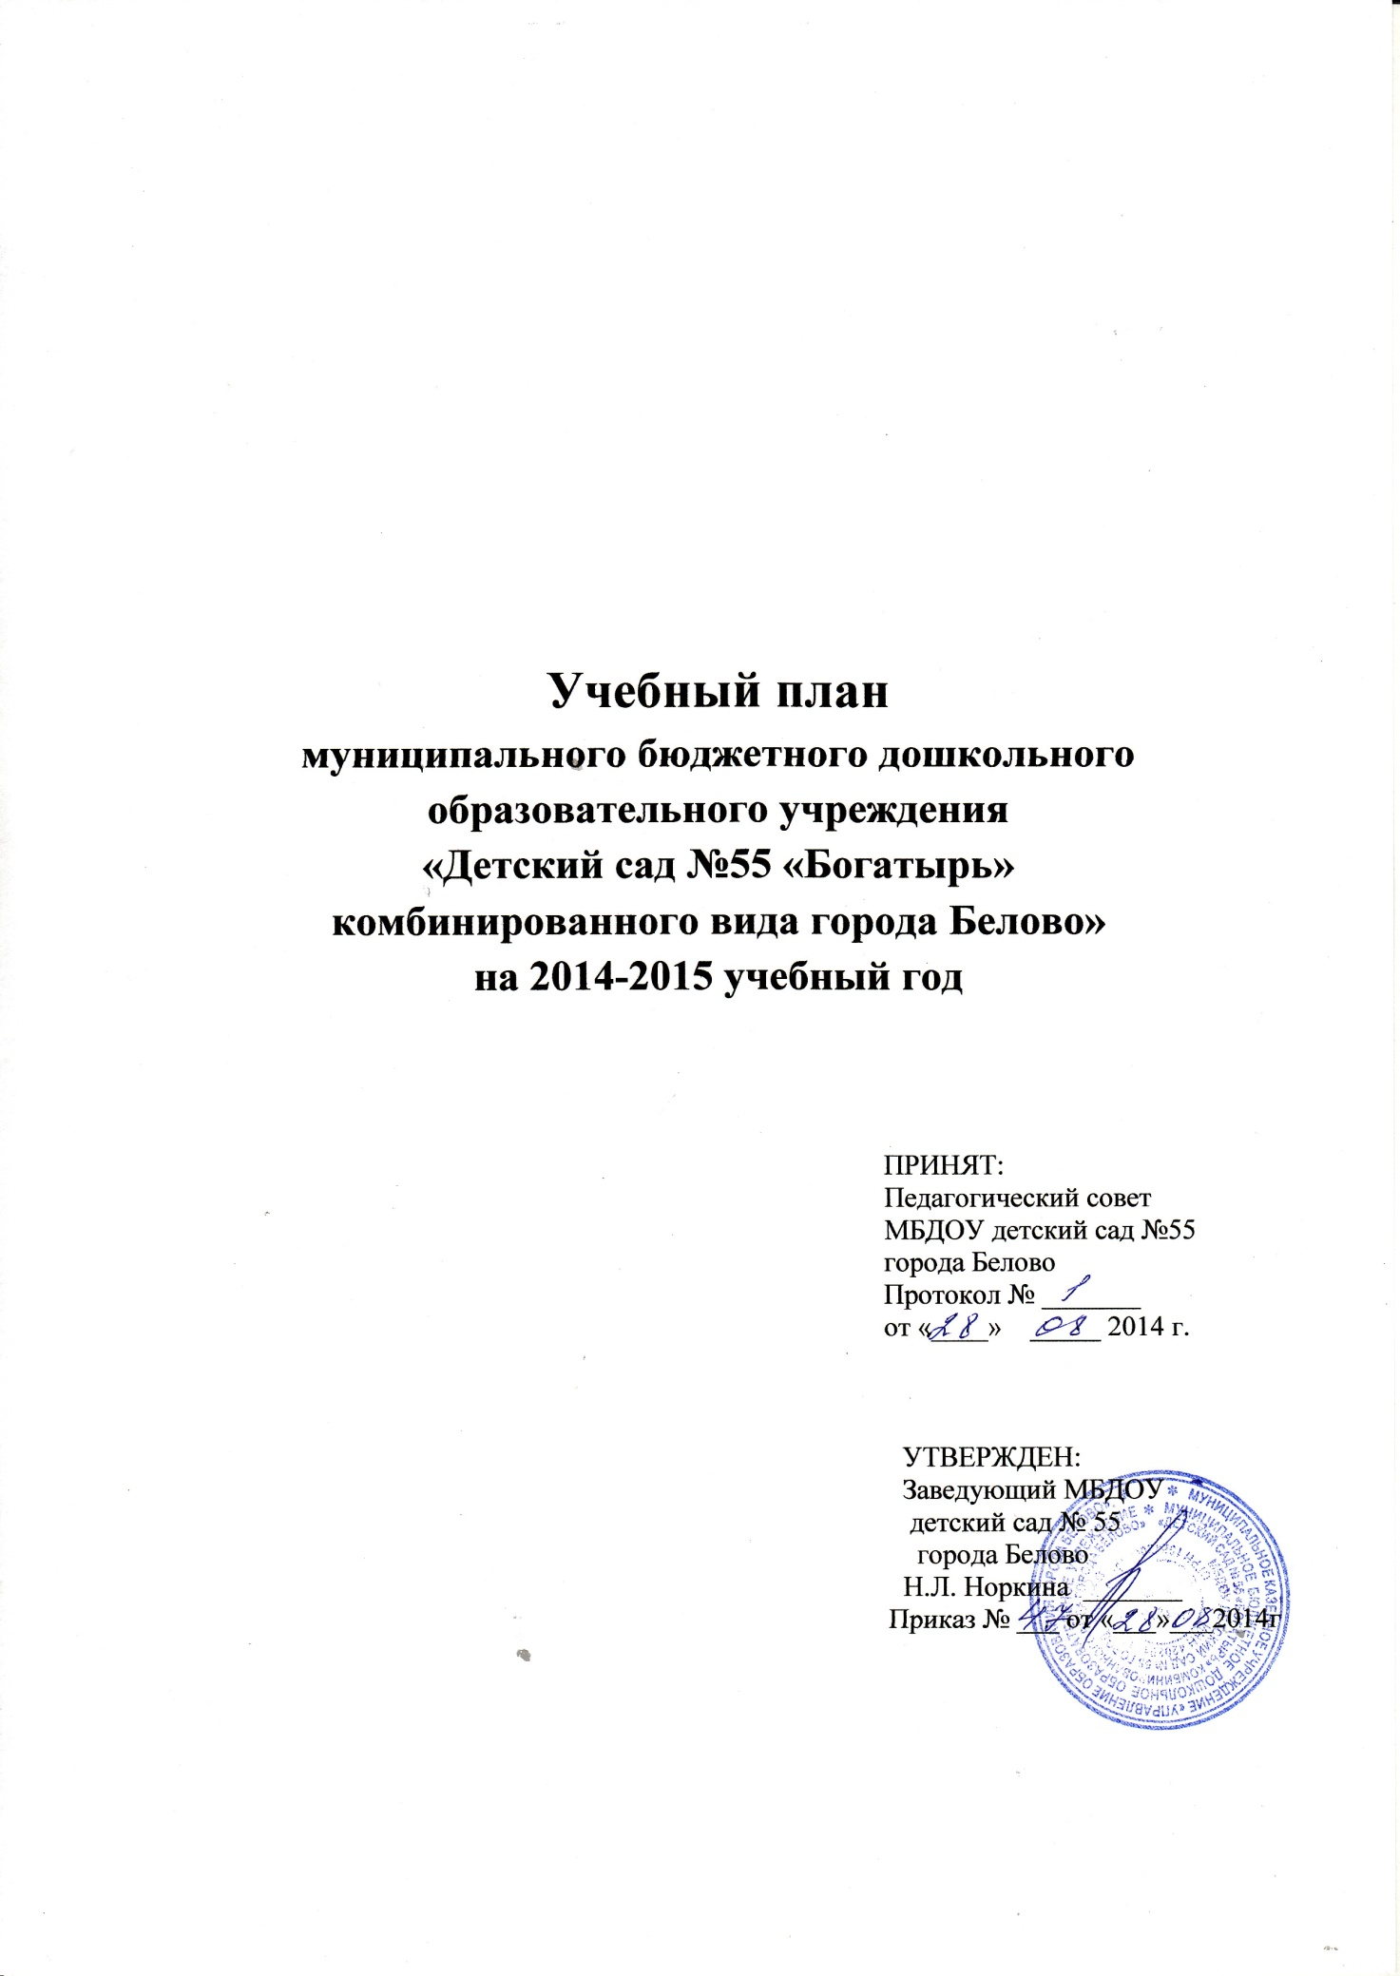

Пояснительная записка

При составлении учебного плана по реализации основной общеобразовательной программы дошкольного образования муниципального бюджетного дошкольного образовательного учреждения «Детский сад №55 «Богатырь» комбинированного вида города Белово» (далее - МБДОУ детский сад №55 города Белово) учитывались следующие нормативно-правовые документы:
- Федеральный закон "Об образовании в Российской Федерации» от 29 декабря 2012 года № 273-ФЗ.
- Санитарно-эпидемиологические правила и нормативы СанПиН 2.4.1.3049-13 "Санитарно-эпидемиологические требования к устройству, содержанию и организации режима работы дошкольных образовательных организаций"

Федеральные государственные образовательные стандарты дошкольного образования от 17 октября 2013 г. N 1155 г. Москва
- Приказ Министерства образования и науки Российской Федерации от 20 июля 2011 г. N 2151 "Об утверждении федеральных государственных требований к условиям реализации основной общеобразовательной программы дошкольного образования".

Цель:
создание благоприятных условий для полноценного проживания ребенком дошкольного детства, формирование основ базовой культуры личности, всестороннее развитие психических и физических качеств в соответствии с возрастными и индивидуальными особенностями, подготовка ребенка к жизни в современном обществе.
Задачи:
- создать в группах атмосферу гуманного и доброжелательного отношения ко всем воспитанникам, что позволит растить их общительными, добрыми, любознательными, инициативными, стремящимися к самостоятельности и творчеству;
- использовать разнообразные виды детской деятельности; их интеграцию в целях повышения эффективности образовательного процесса;
- использовать вариативность образовательного материала, позволяющего развивать творчество в соответствии с интересами и наклонностями каждого ребенка;
- обеспечивать всестороннее развитие ребенка в процессе воспитания и обучения;
- обеспечить участие семьи в жизни групп детского сада и дошкольного учреждения в целом;
- соблюдать преемственности в работе детского сада и начальной школы, исключающей умственные и физические перегрузки в содержании образования ребенка дошкольного возраста.
В структуре учебного плана выделяется основная часть и вариативная часть (формируемая участниками образовательного процесса). Основная часть обеспечивает выполнение обязательной части Программы. Вариативная часть сформирована с учетом реализации таких образовательных областей как: социально-коммуникативное развитие, художественно-эстетическое развитие.
Организация деятельности взрослых и детей по реализации и освоению Программы осуществляется в двух основных моделях организации образовательного процесса – совместной деятельности взрослого и детей и самостоятельной деятельности детей.
Решение образовательных задач в рамках первой модели – совместной деятельности взрослого и детей - осуществляется как в виде непосредственно образовательной деятельности, так и в виде образовательной деятельности, осуществляемой в ходе режимных моментов.
Непосредственно образовательная деятельность реализуется через организацию различных видов детской деятельности (игровой, двигательной, познавательно-исследовательской, коммуникативной, продуктивной, музыкально-художественной, трудовой, чтения) или их интеграцию с использованием разнообразных форм и методов работы, выбор которых осуществляется педагогами самостоятельно в зависимости от контингента детей, уровня освоения Программы и решения конкретных образовательных задач.
Во всех возрастных группах организация непосредственной образовательной деятельности строится в соответствии с СанПиН 2.4.1.3049-13 п. 11. «Требования к приёму детей в дошкольные организации, режиму дня и учебным занятиям».
В соответствии с СанПиН 2.4.1.3049-13 п. 11.15 – занятия физкультурно – оздоровительного и эстетического цикла во всех возрастных группах занимают не менее 50% общего времени занятий. Физкультурные занятия на прогулке в группах раннего и младшего возраста проводятся в виде подвижных и малоподвижных игр и не включены в расписание непосредственно образовательной деятельности.
В соответствии с п. 11.13. занятия, требующие повышенной познавательной активности и умственного напряжения, проводятся в первую половину дня с учетом дней наиболее высокой трудоспособности.
МБДОУ детский сад №55 города Белово реализует основную общеобразовательную программу дошкольного образования во всех группах общеразвивающей и компенсирующей (логопедической) направленности.
Мероприятия по профилактике речевых нарушений в группах раннего возраста проводятся в соответствии с режимом дня, не превышая при этом максимально допустимую санитарно-эпидемиологическими правилами и нормативами нагрузку. Данные мероприятия проводятся в игровой форме в самостоятельной деятельности детей и в совместной деятельности воспитателя с детьми в виде артикуляционной, дыхательной, пальчиковой гимнастики и
речевых игр с движениями. С детьми старшего дошкольного возраста логопедические фронтальные занятия проводятся три раза в неделю, индивидуальные и подгрупповые проводятся ежедневно, длительность занятий соответствует требованиям максимальной нагрузки.

Недельная нагрузка составляет:
- В первой младшей группе – 9 игровых занятий в неделю
в первую и во вторую половину дня, длительность не более 8-10 минут; что соответствует СанПиН 2.4.1.3049-13. п.11.9;
- во второй младшей группе – 10 занятий в неделю по два занятия ежедневно в первую половину дня, длительностью не более 15 минут, с перерывами в 10 минут; что соответствует СанПиН 2.4.1.3049-13 п. 11.11
- в средней группе – 11 занятий в неделю, по два занятия длительностью до 20 минут, преимущественно в первую половину дня, с перерывами между занятиями не менее 10 минут, что соответствует СанПиН 2.4.1.3049-13 п. 11.11.;
- в старшей группе 13 занятий в неделю, длительность не более 25 минут, возможно, перенесение занятий продуктивными видами деятельности во вторую половину дня; что соответствует СанПиН 2.4.1.3049-13 п.11.12.

1 старшая и 1 подготовительная группы – группы компенсирующего обучения (логопедические).
- В старшей логопедической группе – 13 занятий в неделю, длительностью не более 25 минут, с динамическими паузами между занятиями не менее 10 минут; возможно, перенесение занятий продуктивными видами деятельности на вторую половину дня, что соответствует СанПиН 2.4.1.3049-13 п. 11.12.

- В подготовительной группе – 15 занятий в неделю, до 3 занятий ежедневно, длительностью не более 30 минут, с чередованием занятий с высокой умственной нагрузкой, динамических занятий (музыкальное, физкультурное) и занятий продуктивными видами деятельности; возможно, перенесение занятий продуктивными видами деятельности на вторую половину дня, что соответствует СанПиН 2.4.1.3049-13 п. 11.12.

Согласно СанПиН 2.4.1.3049-13 11.11. максимально допустимый объем образовательной нагрузки в первой половине дня в младшей и средней группах не превышает 30 и 40 минут соответственно, а в старшей и подготовительной - 45 минут и 1,5 часа соответственно. В середине времени, отведенного на непрерывную образовательную деятельность, проводят физкультурные минутки. Перерывы между периодами непрерывной образовательной деятельности - не менее 10 минут.
В учебном плане предусмотрены дополнительные занятия художественно-эстетического цикла в старшей группе не чаще одного раза в неделю и продолжительностью не более 25 минут и в подготовительной группе не чаще одного раза в неделю, продолжительностью не более 30 минут. Образовательная деятельность художественно-эстетического направления проводятся в виде кружковой работы «Театр сказок» под руководством музыкального руководителя Бродовской Е.В. и не нарушают требования СанПиН 2.4.1.3049-13, пункт 11.13.

Для успешного обучения выпускников ДОУ в школе учебным планом предусмотрено один раз в неделю, продолжительностью до 30 минут занятие по обучению грамоте. Для детей подготовительной логопедической группы обучение грамоте являются частью логопедических фронтальных занятий учителя-логопеда с детьми.

Мероприятия физкультурно-оздоровительного цикла предусматривают закаливающие, оздоровительные, профилактические мероприятия, оптимальный двигательный режим по каждой возрастной группе, который обеспечивает достаточное время организованной деятельности детей. Согласно СанПиН 2.4.1.3049-13, пункт 12.5. занятия по физическому развитию основной образовательной программы для детей в возрасте от 3 до 7 лет организуются не менее 3 раз в неделю. Длительность занятий по физическому развитию зависит от возраста детей. Ежедневная двигательная активность, включающая кружковые занятия, утреннюю гимнастику, подвижные игры, равномерна и разнообразна по формам организации.
Мероприятия по профилактике речевых нарушений включает ежедневное проведение артикуляционной гимнастики, пальчиковую гимнастику, дыхательную гимнастику, игры и игровые упражнения на развитие слухового внимания
В течение недели января ежегодно Программа реализуется в каникулярном режиме (только по направлениям физического и художественно-эстетического развития детей). В начале октября и в конце апреля проводится промежуточный педагогический мониторинг как адекватная форма оценивания результатов освоения основной общеобразовательной программы детьми дошкольного возраста.
В подготовительных группах детского сада в конце апреля проводится итоговый мониторинг освоения основной общеобразовательной программы дошкольного образования МБДОУ детский сад №55 города Белово.

Учебный план
МБДОУ детский сад № 55 города Белово на 2014-2015 уч. год.

Образовательные области | Виды НОД | Наименование возрастных групп
 |  | Первая младшая  (2 гр.) |  | Вторая младшая  (3 гр.) | Средняя (3 гр.) | Старшая (2 гр.) | Старшая логопедическая  (2 гр.) | подготовительная (2) | Подготовительная  логопедическая
 |  | Количество занятий в неделю
- Обязательная часть
общеобразовательная программа | Основная общеобразовательная программа дошкольного образования
Физическое направление развития
Физическая культура | Физическая культура | 3 |  | 3 | 3 | 3 | 3 | 3 | 3
Здоровье | Задачи планируются в различных видах образовательной деятельности в режимных моментах (интеграция)
Социально – личностное направление развития
Безопасность | Деятельность планируются в соответствии с программой «Основы безопасности жизнедеятельности детей дошкольного возраста», а также во время режимных моментах (интеграция)
Социализация | Деятельность планируются в соответствии с программой «Основы безопасности жизнедеятельности детей дошкольного возраста», «Я - человек», а также в режимных моментах
Труд | Задачи планируются в различных видах образовательной деятельности во время режимных моментов(интегрирование)
 |  | в режимных моментах |  |  |  | проводится в форме самообслуживания, элементарного хозяйственно-бытового труда и труда на природе. Его продолжительность не должна превышать 20 минут в день
 | Ручной труд | - |  | - | - | планируются в образовательных областях Художественное творчество (аппликация), Познание (Познавательно-исследовательская и продуктивная (конструктивная) деятельность), в самостоятельной и совместной деятельности со взрослым
Познавательно – речевое направление развития
Познание | Формирование целостной картины мира, расширение кругозора | 1 |  | 1 | 1 | 1 | 1 | 1 | 1
 | Познавательно-исследовательская и продуктивная (конструктивная) деятельность | - |  | 0,5 | 0,5 | 1 | 1 | 1 | 1
 | Формирование элементарных математических представлений |  |  | 0,5 | 1 | 1 | 1 | 2 | 2
Коммуникация | Развитие речи | 1 |  | 1 | 1 | 2 | - | 2 | -
 | Обучение грамоте |  |  |  |  |  |  | 1
 | Коррекционно-развивающее направление
 | Рабочая программа учителей – логопедов «Учимся говорить правильно» (приложение к основной общеобразовательной программе дошкольного образования)
 |  |  |  |  |  |  | 3 |  | 3
Чтение худ-ной  литературы | Художественная литература | ежедневно
Художественно – эстетическое направление развития

Художественное творчество | Рисование | 1 |  | 1 | 1 | 2 | 1 | 2 | 2
 | Аппликация |  |  | 0,5 | 0,5 | 0,5 | 0,5 | 0,5 | 0,5
 | Лепка | 1 |  | 0,5 | 1 | 0,5 | 0,5 | 0,5 | 0,5
Музыка | Музыкальное | 2 |  | 2 | 2 | 2 | 2 | 2 | 2
Всего |  |  | 9 | 10 | 11 | 13 | 13 | 15 | 15
- Часть, формируемая участниками образовательного процесса
(дополнительное образование)

Рабочие программы | Рабочая программа факультатива по художественно – эстетическому развитию «Театр сказок»
Художественно –эстетическое направление | Факультатив по развитию социально – личностных и творческих способностей «Театр сказок»
 |  |  |  |  | 0 | 1 |  | 1
Всего |  | 0 |  | 0 | 0 | 1 | 0 | 1 | 1
 | Допустимая нагрузка , согласно Сан Пин 2.4.1.3049-13, п.11.11 | - |  | 2*15мин | 2*20  мин | 1*20  1х25 мин | 1*20  1*25  мин | 3х30 мин | 3х30 мин
Итого кол-во НОД в неделю |  | 9 |  | 10 | 11 | 14 | 13 | 16 | 15
Общее кол-во часов |  | 1ч,  30мин |  | 2ч,30мин | 3 ч 40 мин | 5 час.25 мин. | 5 час | 8 час | 7ч30 мин

